Fiddler无法抓包的解决方法
有些同学可能已经按照我们正常的流程在feiddler中设置好了https抓包，但死活抓不了。未设置的同学先按 https://ask.hellobi.com/blog/weiwei/5159 这篇文章进行设置，设置好后无法抓包请见如下解决步骤。
（1）首先，看看火狐浏览器的配置，是不是下方“为所有协议使用相同代理”的地方没有勾选上，如果是，请勾选上。
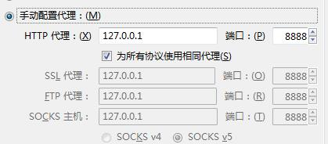
有一部分同学做到这一步应该能解决无法抓https的问题。如果还不行，请继续往下看。
一般这个时候，还不行，应该就是你的证书问题了，有些同学可能会问，我是按照正常流程导出并安装的证书，也会有问题？
对的，就是这么奇怪。
（2）接下来，请在下面这个地方输入certmgr.msc并回车，打开证书管理。
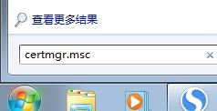
打开后如下所示：
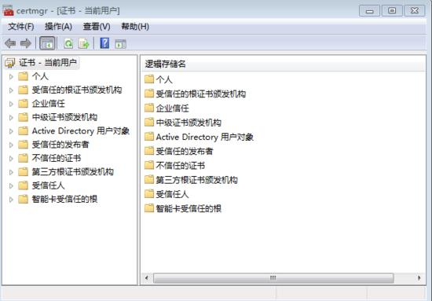
请点击操作--查找证书，如下所示：
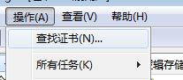
然后输入fiddler查找所有相关证书，如下所示：

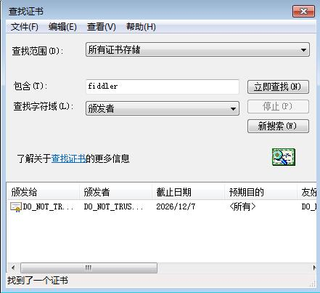
可以看到，我们找到一个，您可能会找到多个，不要紧，有多少个删多少个，分别右键--删除这些证书，如下所示：
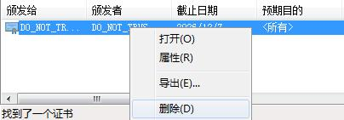
全删之后，这一步完成。
（3）再接下来，打开火狐浏览器，进入选项-高级-证书-查看证书，然后找以DO_NOT开头的关于Fiddler的证书，以字母排序的，所以你可以很快找到。如下所示，我们找到两个，不用多说，右键，然后全部依次删除。你可能找到一个或多个，反正找到多少个删多少个就行，另外， 特别注意，请如图中【个人、服务器、证书机构、其他】等标签依次查找，以免遗漏，切记切记！
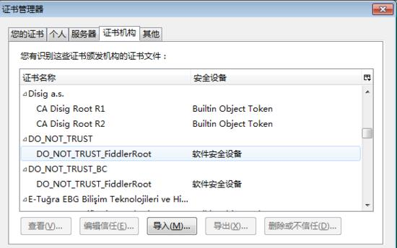
这些全删之后，这一步完成，现在证书已经全部清理了，进入下一步。
（4）下载 FiddlerCertMaker.exe，可以去官网找，如不想麻烦，直接下载我提供的，链接如下：
链接: https://pan.baidu.com/s/1bQBhxG 密码: cu85
下载了这个之后，直接打开，不管出现什么错误，直接忽略，直到出现如下界面为止：
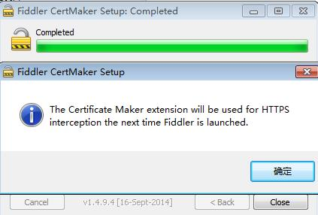
然后点击确定，关掉它。
（5）有了证书之后，请重启Fiddler（关掉再开），重启之后，访问https的网站，比如淘宝首页，有可能成功了，但你也有可能会发现如下错误：
"你的连接并不安全" 等类似提示
见到这里，你应该开心，离成功近了。
（6）果断的，打开fiddler，“Tools--Fiddler Options--HTTPS”，然后把下图中同样的地方勾上（注意一致），然后点击actions，然后先点击Trust Root…，然后，再点击Export Root…，此时，导出成功的话，在桌面就有你的证书了。 务必注意：这一步成功的话，把第（7）步跳过，不要做了，直接进入第（8）步， 如失败，请继续第（7步）。
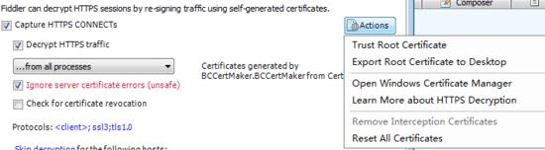
（7） 务必注意：上一步成功的话，把这一步跳过，不要做了。 如果，你在导出的时候出现：creation of the root certificate was not located等错误，不要慌。接下来在cmd命令行中进入Fiddler安装目录，比如我的是C盘，所以进入如下图所示Fiddler2目录，然后直接复制下方make那一行代码，然后直接cmd中运行，出现如下所示succeeded提示，出现这一步提示之后，再按步骤（6）的方法导出证书，就能成功了：
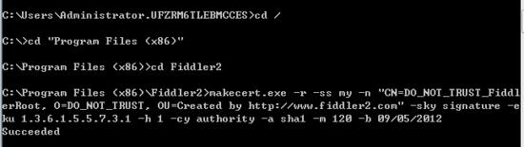
makecert.exe -r -ss my -n "CN=DO_NOT_TRUST_FiddlerRoot, O=DO_NOT_TRUST, OU=Created by http://www.fiddler2.com " -sky signature -eku 1.3.6.1.5.5.7.3.1 -h 1 -cy authority -a sha1 -m 120 -b 09/05/2012
（8）好，证书导入到桌面后，请打开火狐浏览器，然后进入选项-高级-证书-查看证书-导入-选择刚导出的桌面的证书-确定。
（9）随后，为了保险，Fiddler重启，火狐浏览器也重启一下，然后开始抓HTTPS的包，此时你会发现“ 你的连接并不安全" 等类似提示已经消失，并且已经能够抓包了。

问题：安装fiddler成功，然后打开fiddler，理应说这个时候我们只要开启“Capturing开关”（file=》capture traffic）就可以捕获基本的http请求了，于是，我就开心的操作起来了，访问一个非https的网站，刷新刷新再刷新。查看fiddler界面，fiddler的菜单栏下方出现了一个醒目的黄色提示框，提示内容如下：“The system proxy was changed，click to reenable fiddler capture”，然后我手动点击黄色提示框区域，以为为题解决了，可是没有想到，那个该死的提示一直弹出来。如下图。
尝试解决：（上网搜索结果）=》http://www.telerik.com/forums/how-to-auto-reset-fiddler-when-%27system-proxy-was-changed%27
得到答案：系统中有其他的程序再不断的修改我系统的代理设置。据说最喜欢做这种事情的程序就是vpn和防火墙了。于是乎，我将本机的vpn关闭，然后重启一下fiddler，好啦，全世界都清净了。

